DA Testování podzim/2025
Test report
Hackaton
ERROR 5
Obsah

Úvod 2
Identifikace stakeholderů a cílů 2
Cíl testování 2
Proces testování 3
Proces testování probíhal v těchto krocích 3
Identifikace metod a nástrojů 4
Nástroje 4
Použité metody 4
Zhodnocení tvorby regresní sady testů 4
End-to-End testování 5
Performance testy a ověřování e-mailových notifikací 5
Evidence testů 6
Evidence bugů 6
Vyhodnocení a doporučení pro klienta 7
Doporučení pro další fáze vývoje a testování 7
Přílohy 8
Příloha 1 – Vizualizace toku úkolů 8
Příloha 2 – Exekuce 9
Příloha 3 – Mind mapa 10
Příloha 4 – Testovací strategie 11
Příloha 5 – Bug reporty 12

Úvod

Tento dokument slouží jako souhrnný závěrečný report k testovací strategii, test plánu a výsledkům testování aplikace za tým Error 5 v rámci Hackatonu, který proběhl dne 22.11.2025.

Cílem dokumentu je shrnout průběh testování nové webové aplikace Three Foxes Lounge, určené pro booking ubytování a loveckých pobytů v anglických lesích. Testování proběhlo na základě zadání klienta a pod vedením Product Ownerů Tomáše Widláka a Davida Sedláčka.

Hlavním cílem dne bylo kompletně otestovat aplikaci, identifikovat chyby a poskytnout klientovi doporučení ohledně jejího připravení k nasazení.

Identifikace stakeholderů a cílů

Jako součást hackatonu zaměřeného na testování aplikace byla provedena identifikace a stanovení hlavních cílů projektu. Klientem je společnost Three Foxes Lounge působící v oblasti hoteliérství, která má zájem o kvalitní ověření funkčnosti a spolehlivosti své aplikace. Za produktové řízení zodpovídali Product Owneři Tomáš Widlák a David Sedláček, kteří definovali požadavky a priority vývoje. Koordinaci agilního procesu zajišťovala Scrum Master Veronika Šálková, která se starala o efektivní spolupráci týmu a dodržování strategie.
Samotné testování provedl tým Error 5, složený z Veroniky Šálkové, Petry Kovaříkové, Kateřiny Demlové, Kristýny Ježkové a Barbory Jirkovské. Tento tým se zaměřoval na důkladné ověření aplikace prostřednictvím manuálních testů, dokumentaci nalezených chyb a návrhy zlepšení. Cílem bylo zajistit, aby aplikace klienta byla nejen funkční, ale také uživatelsky přívětivá a připravená na reálné nasazení v prostředí hotelových služeb.

Cíl testování

- Ověřit funkčnost nové webové aplikace pro rezervaci pobytů
- Ověřit funkčnost platební brány
- Otestovat lokalizaci (CZ/EN)
- Otestovat vybrané User Stories podle priority klienta
- Identifikovat kritické chyby bránící produkčnímu nasazení
- Zpracovat závěrečný report s doporučením pro klienta

Testování na API vrstvě si vzala na starost Barbora Jirkovská.

Proces testování

Před hackatonem jsme měly již zpracovanou předběžnou strategii, viz příloha 4. Tuto strategii jsme rámcově dodržely, některé body jsme v průběhu dne pozměnily (z důvodu jiných/detailnějších požadavků klienta, kvůli lepšímu time managementu apod.). Strategii hodnotíme kladně, je tam pouze pár maličkostí, které bychom dnes udělaly jinak (například bychom v časové tísni nečekaly na zodpovězení dotazů od Product Ownera a rovnou začaly psát testovací scénáře s tím, že by se případně něco upravilo).

Proces testování probíhal v těchto krocích

- Seznámení s materiály od klienta
- Rozdělení User Stories dle priorit a Epiců
- Zpracování otázek pro Product Ownera
- Tvorba mind map / stavových diagramů
- Vytváření testovacích scénářů
- Exploratory testování tam, kde to dávalo smysl
- Exekuce testovacích scénářů
- Evidence výsledků v JIRA a Zephyru
- Hlášení bugů
- Průběžná tvorba regresní sady
- E2E test na desktop a mobilní zařízení
- Uzavření testování ve 20:00

Základem bylo pokrýt vybrané User Stories funkčními testy, některé i exploratortními testy.
Stand-upy probíhaly každou hodinu pro synchronizaci práce týmu. Po 2 hodinách práce na testovacích scénářích jsme se jednomyslně shodly, že můžeme začít již exekuovat. Poté, co jsme exekuovaly všechny sepsané scénáře a zareportovaly objevené bugy, rozdělily jsme si další User Stories, které zůstaly v backlogu – byly to některé s prioritou Medium a většina s prioritou Low nebo Lowest.
Po sepsání většiny testovacích scénářů jsme napsaly jeden E2E test, abychom dle něj mohly otestovat základní flow aplikace, a to na operačních systémech Android, iOS, konkrétně na prohlížečích Chrome a Safari. Tyto dva prohlížeče byly specificky požadovány Product Ownerem.

Identifikace metod a nástrojů

Nástroje

- JIRA – správa User Stories, evidence testů
- Zephyr – správa testovacích scénářů a bugů
- POSTMAN – API testování
- Mobilní zařízení (iOS, Android) - testování E2E a UI
- Chrome, Safari

Použité metody

- Funkční testy
- Exploratorní testy
- Regresní testy
- E2E testy
- API testování
- Performance testy
- Testování na mobilních zařízeních

Zhodnocení tvorby regresní sady testů

V průběhu projektu jsme vytvořily regresní sadu testů zaměřenou na klíčové funkčnosti aplikace. Do této sady jsme zařadily především scénáře, které mají zásadní vliv na bezpečnost, uživatelský komfort a správný chod systému:

- Úspěšná registrace – ověření kompletního procesu registrace nového uživatele.
- Přihlášení uživatele – ověření správného fungování autentizace.
- Změna hesla – kontrola procesu aktualizace přihlašovacích údajů.
- Možnosti plateb – testování dostupných platebních metod a jejich správné zpracování.
- Možnosti rezervace – ověření funkčnosti procesu rezervace.
- Přidání nové adresy – kontrola správného uložení a zobrazení adresních údajů.
- Úprava osobních údajů – testování editace profilu uživatele.
- Kontrola HTTPS protokolu – zajištění bezpečného přenosu dat.
- Rezervace pokojů – testování správného průběhu rezervace ubytování.

Výběr těchto scénářů byl proveden s ohledem na jejich kritičnost pro provoz systému a minimalizaci rizik při nasazení nových verzí.

End-to-End testování

V rámci testování jsme připravily jeden komplexní testovací scénář pro End-to-End test, který pokrýval celou cestu klienta aplikací – od registrace, přes přihlášení, úpravu osobních údajů, výběr služby, provedení platby až po potvrzení transakce. Tento scénář jsme otestovaly na všech typech zařízení, aby byla zajištěna konzistentní funkčnost napříč platformami.

Test proběhl na:
- Mobilních zařízeních (Android, iOS)
- Tabletech (Safari)
- Počítačích (Chrome)

Použily jsme různé operační systémy a prohlížeče, konkrétně Chrome, Safari a nativní prostředí mobilních systémů. Cílem bylo ověřit, že aplikace funguje správně a bez problémů na všech běžně používaných zařízeních a platformách.

Performance testy a ověřování e-mailových notifikací

V rámci testování jsme se zaměřily také na ověření správného fungování e-mailových notifikací, které jsou klíčové pro komunikaci s klientem. Posílaly jsme testovací e-maily a kontrolovaly, zda se klientovi zasílají správné zprávy v následujících případech:
- Registrace nového uživatele – ověření, že klient obdrží potvrzovací e-mail o úspěšné registraci.
- Změna hesla – kontrola, že je zaslán e-mail s odkazem potřebný pro změnu hesla.
- Platební proces – testování, zda klient dostává e-mail s přehledem plateb, údaji pro případné zaplacení a následně potvrzení o úspěšné platbě.
- Registrace k zasílání newsletteru – kontrola, zda klient obdrží potvrzovací e-mail k odběru zasílaných novinek

Tímto jsme měly v plánu ověřit chování samotného systému, správnost a úplnost informací poskytovaných klientovi prostřednictvím e-mailové komunikace.
Během tohoto procesu jsme narazily na kritické chybové chování aplikace, kdy při větším počtu odeslaných e-mailů došlo k přetížení mail serveru. Návrat systému do provozu trval určitou dobu, než byla funkčnost obnovena.

Evidence testů

V rámci testování bylo celkem vytvořeno 75 testovacích scénářů,
z toho:
- 26 testovacích scénářů s prioritou High
- 44 testovacích scénářů s prioritou Normal
- 5 testovacích scénářů s prioritou Low

Součástí práce byla také tvorba regresní sady obsahující 23 testovacích scénářů. Dále bylo provedeno 10 exploratorních testů zaměřených na pokrytí jednotlivých User Stories. Byl vytvořen 1 Task s prioritou High, který pokrýval testování na API vrstvě. Zpracován byl Barborou Jirkovskou.

Všechny testovací scénáře pokrývající veškeré User Stories byly úspěšně otestovány a vyhodnoceny. Testování probíhalo kontinuálně až do posledního plánovaného času, tedy do 20:00. Kromě jednotlivých scénářů byl proveden také E2E test, který ověřoval kompletní uživatelské flow na více platformách – na desktopu, mobilních zařízeních Android a iOS na prohlížečích Safari a Chrome. Tento postup umožnil ověřit základní funkčnost aplikace napříč klíčovými zařízeními a prostředími.

Evidence bugů

Během testování bylo celkem nahlášeno 38 bugů, které byly následně rozděleny podle priority.
Mezi nimi byly identifikovány:
- 2 bugy s prioritou Highest
- 8 bugů s prioritou High
- 12 bugů s prioritou Medium
- 15 bugů s prioritou Low
- 1 bug s prioritou Lowest

Toto rozložení ukazuje na výrazné množství funkčních i vizuálních nedostatků, které zasahují do klíčových částí aplikace.
Nejvýznamnější skupinu tvořily bugy v platebním modulu, které v několika případech zcela znemožňovaly dokončení rezervace. Další problémy se objevily v oblasti jazykového zobrazení, kde čeština nebyla načtena správně nebo byla neúplná. Výrazné množství nedostatků se také týkalo uživatelského rozhraní, zejména špatně oříznutých nebo chybějících obrázků a nepřesného rozložení prvků na stránce. Část bugů byla navíc spojena s logikou rezervace, kde některé kroky nebyly funkční nebo nebyly správně dokončitelné.

Vyhodnocení a doporučení pro klienta

Na základě výsledků testování nedoporučujeme aplikaci nasadit do produkčního prostředí.
Během testování byly identifikovány závažné chyby, které zásadním způsobem brání správnému fungování hlavních uživatelských cest. Nejkritičtější problémy se týkají platebního procesu – platby se neodesílají, částky se nepropíší do systému a rezervaci nebylo možné dokončit přes platební kartu, ani prostřednictvím PayPal.
Další významnou oblastí je jazykové zpracování, které nefunguje správně. Problém se projevuje jak v české, tak v anglické verzi aplikace. V českém rozhraní se část textů načítá pouze v angličtině nebo v podobě latinských placeholderů, což výrazně snižuje použitelnost pro české uživatele. Stejný problém se objevuje i v anglické verzi.
V aplikaci se rovněž vyskytují UI nedostatky, zejména na homepage, kde se obrázky nenačítají správně, jsou špatně oříznuté nebo se nezobrazují vůbec. Tyto problémy zhoršují celkový dojem a mohou negativně ovlivnit důvěru uživatele.
Rezervační proces jako takový obsahuje několik středně závažných funkčních chyb, které narušují jeho plynulost a znemožňují spolehlivé dokončení rezervace.
Aplikaci bude možné úspěšně nasadit po odstranění výše uvedených kritických i středně závažných chyb. Po implementaci oprav doporučujeme provést opakované testování. Odhadovaný čas na retest a regresi je přibližně 1 MD.

Doporučení pro další fáze vývoje a testování

Na základě výsledků hackathonu doporučujeme v další fázi vývoje aplikace zavést strukturovanější a pravidelnější proces testování, který pomůže včas zachytit kritické chyby a zajistí stabilitu systému před jeho nasazením.
Jako první krok navrhujeme zavedení smoke testů pro každou novou verzi aplikace. Tyto testy umožní rychle zhodnotit, zda jsou klíčové funkce – například registrace, přihlášení, základní rezervace či platební proces – vůbec schopné běhu.
Po stabilizaci hlavních funkcí aplikace doporučujeme zahájit automatizaci vybraných End-to-End a regresních testů. Automatizace kritických scénářů, jako je registrace, přihlášení, výběr služby, rezervace a dokončení platby, umožní rychlý retest aplikace při každé nové verzi a výrazně sníží riziko regresních chyb.
Dalším krokem by mělo být pravidelné provádění regresní sady před každým plánovaným nasazením do produkčního prostředí. Součástí regresních aktivit by mělo být i testování na různých typech zařízení a prohlížečů, aby byla ověřena konzistentní funkčnost napříč platformami.
Vzhledem k problémům zaznamenaným při odesílání e-mailových notifikací doporučujeme rozšířit také performance testování, zejména testování zátěže API a stability systému při vyšším objemu požadavků.

Přílohy

Příloha 1 – Vizualizace toku úkolů

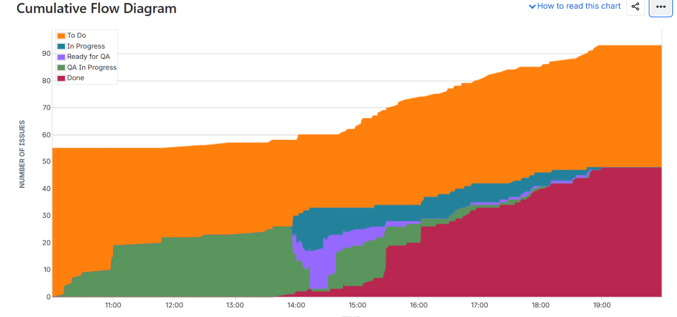

Příloha 2 – Exekuce

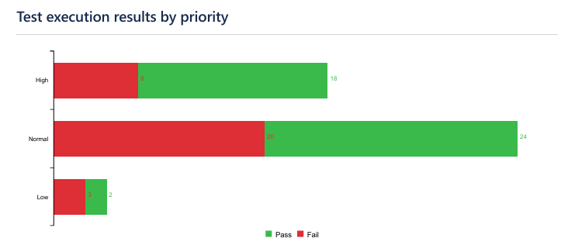
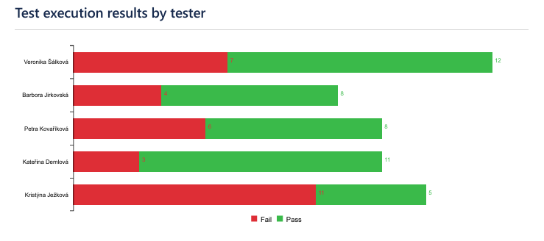

Celková exekuce
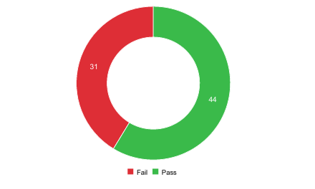

Příloha 3 – Mind mapa

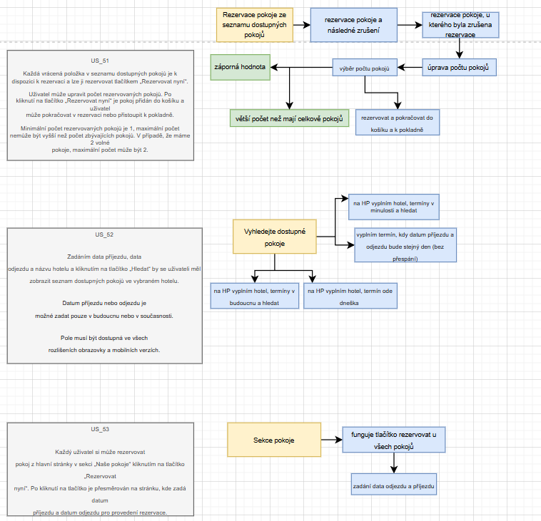

Příloha 4 – Testovací strategie
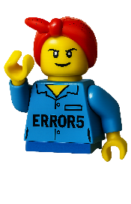
HACKATHON 2025_STRATEGIE
Test strategie:

☐ Co je cílem testování? (ověřit funkčnost, použitelnost, bezpečnost, výkonnost)
☐ Pročíst si dokumentaci a seznámit se s aplikací (rozdělit si ji na části)
☐ Zaměřit se na hlavní části “povrchově”, zbytek dle času
☐ Dát dohromady otázky na PO a hned po zpracování po něm chtít odpovědi!
☐ Co se může používat/testovat?
☐ databáze – Veru, Holly
☐ automatizace – Káťa
☐ API – Barča, Kris
☐ Co se nebude testovat? - zvážíme dle priorit
☐ Typy testů – exploratory, regres, E2E, performance? smoke?
☐ Kdo píše scénář zároveň ho i testuje
☐ Kosmetické/viditelné bugy si nejdříve poznamenáme a následně jedna z nás zareportuje hromadně
☐ MindMapy – každá dle sebe
☐ Testujeme i přes mobil? (když zbyde čas a jen to, co dává smysl z pohledu uživatele)
☐ Kdo nebo kam se budou zapisovat výsledky?
☐ Určit priority určitých oblastí dokumentace/US
☐ Psát role jasně – MA, Admin
☐ Na každém stand-up psát poznámky o průběhu/problémech atd

Test plan:
☐ Stand-up – jak často?
☐ 1x za hodinu vždy ve čtvrt cca 5–10 min
☐ Kdy začínáme testovat? - pokryté US s vysokou prioritou, průběžně
☐ Kdy končíme testovat? - jedeme do konce

Příloha 5 – Bug reporty

